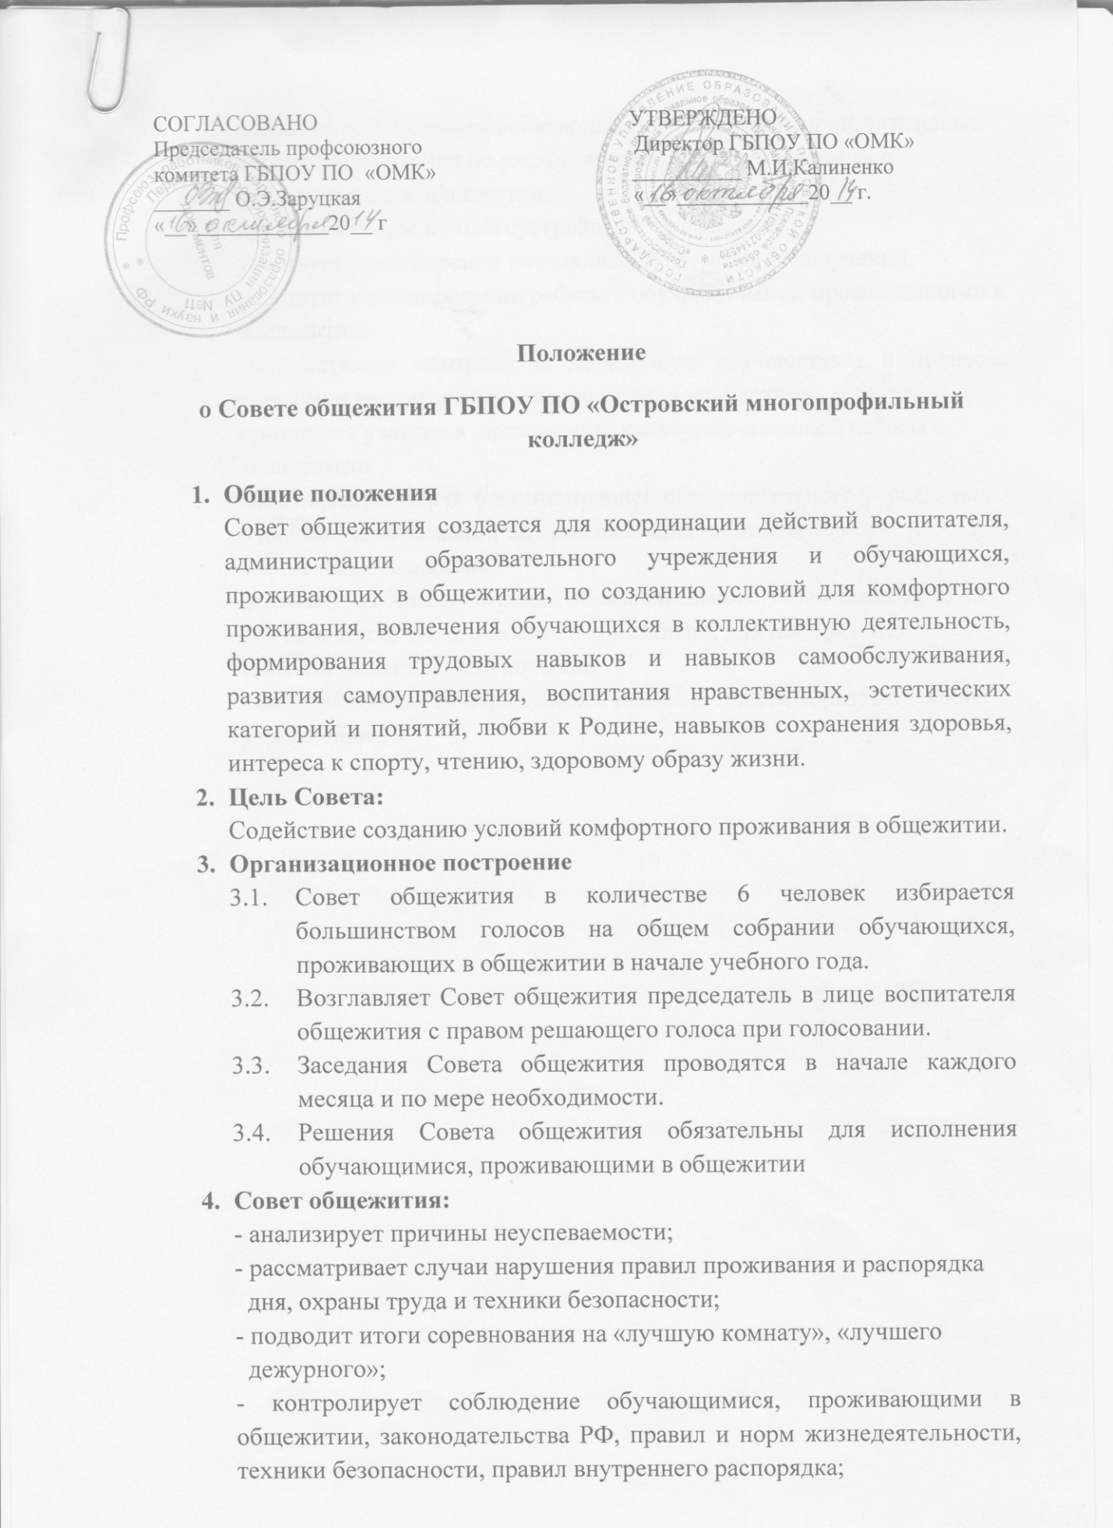

- следит за соблюдением санитарных норм и правил личной гигиены;

- вносит предложения по расходованию средств, собранных с

проживающих в общежитии;

- принимает меры по благоустройству территории;

- участвует в расширении постоянных и временных поручений;

- участвует в планировании работы с обучающимися, проживающими в

общежитии;

- осуществляет контроль за поведением обучающихся в процессе реализации воспитательно-оздоровительного блока;

- принимает участие в организации культурно-массовой работы в

общежитии;

- ходатайствует перед Администрацией образовательного учреждения

о наложении взысканий на проживающих, виновных в порче

имущества общежития;

- рекомендует Администрации образовательного учреждения лучших

обучающихся, проживающих в общежитии, для поощрений и

оказания материальной помощи;

- при необходимости обращается к Администрации образовательного

учреждения.